GUIA DE TRABAJO N°1
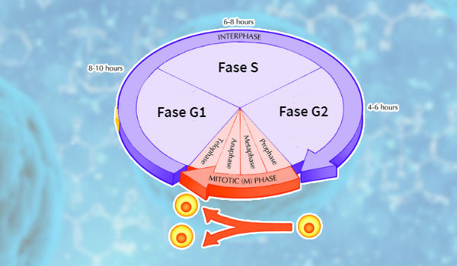
Ciclo celular y Mitosis
Curso: 3° Medio
Asignatura: Biología
Profesor: Sergio Urrejola
Objetivos:
- Identificar características del ciclo celular
- Reconocer etapas de la mitosis
- Explicar etapas de la mitosis
Ciclo Celular y Mitosis
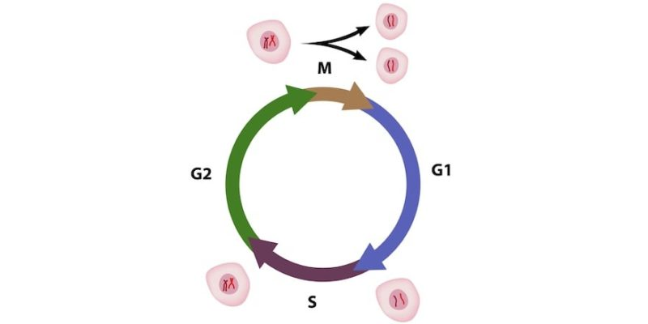
El ciclo celular es el conjunto ordenado y secuencial de eventos que tienen lugar dentro de todas las células en general. Involucran su crecimiento y eventual reproducción en dos células “hijas”. Este proceso es fundamental para la existencia de los seres pluricelulares.
Se inicia con la aparición de una célula joven y culmina con su maduración y división celular, o sea, la creación de dos células nuevas. Se realiza de acuerdo a un conjunto de estímulos y respuestas bioquímicas interpretadas por el núcleo celular, las cuales garantizan la reproducción ordenada de los tejidos del cuerpo.

Fases del ciclo celular
Las etapas del ciclo celular se describen de acuerdo a la fórmula:
- G₁: del inglés Gap 1 o Intervalo 1
- S: Síntesis
- G₂: Gap 2 o Intervalo 2
- M: Fase M, cuyo nombre se debe a que comprende la mitosis o meiosis, antes de la división citoplasmática o citocinesis.

Interfase
Entremos al ciclo celular justo cuando se forma una célula por división de su célula madre. ¿Qué debe hacer ahora esta célula recién nacida si desea seguir su vida y dividirse? La preparación para la división sucede en tres pasos:
- Fase G1
Durante la fase G1también llamada fase del primer intervalo, la célula crece físicamente, copia los organelos y hace componentes moleculares que necesitará en etapas posteriores.
- Fase S.
En la fase S, la célula sintetiza una copia completa del ADN en su núcleo. También duplica una estructura de organización de microtúbulos llamada centrosoma. Los centrosomas ayudan a separar el ADN durante la fase M.

- Fase G2
Durante la fase del segundo intervalo, o fase G2, la célula crece más, hace proteínas y organelos, y comienza a reorganizar su contenido en preparación para la mitosis. La fase G2 termina cuando la mitosis comienza.
Las fases G1, S y G2 se conocen en conjunto como interfase. El prefijo inter significa entre, lo cual refleja que la interfase ocurre entre una fase mitótica (M) y la siguiente.

Fase M
Durante la fase mitótica (M), la célula divide su ADN duplicado y su citoplasma para hacer dos nuevas células. La fase M implica dos procesos distintos relacionados con la división: mitosis y citocinesis.
En la mitosis, el ADN nuclear de la célula se condensa en cromosomas visibles y es separado por el huso mitótico, una estructura especializada hecha de microtúbulos. La mitosis ocurre en cuatro etapas: profase (que a veces se divide en profase temprana y prometafase), metafase, anafase y telofase. Puedes aprender más sobre estas etapas en el video sobre mitosis.
- En la citocinesis, el citoplasma de la célula se divide en dos, lo que forma dos nuevas células. La citocinesis generalmente comienza apenas termina la mitosis, con una pequeña superposición. Es importante notar que la citocinesis ocurre de forma diferente en células animales y vegetales. En los animales, la división celular ocurre cuando una banda de fibras citoesqueléticas llamadas anillo contráctil se contrae hacia adentro y separa la célula en dos, proceso llamado citocinesis contráctil. La hendidura producida a medida que el anillo se contrae se llama surco de división. Las células animales pueden partirse en dos porque son relativamente suaves y blandas.
- Las células vegetales son mucho más rígidas que las células animales; están rodeadas por una pared celular rígida y tienen alta presión interna. Debido a esto, las células vegetales se dividen en dos al construir una nueva estructura en el centro de la célula. Esta estructura, conocida como placa celular, consta de membrana plasmática y componentes de la pared celular que llegan en vesículas, y divide la célula en dos.

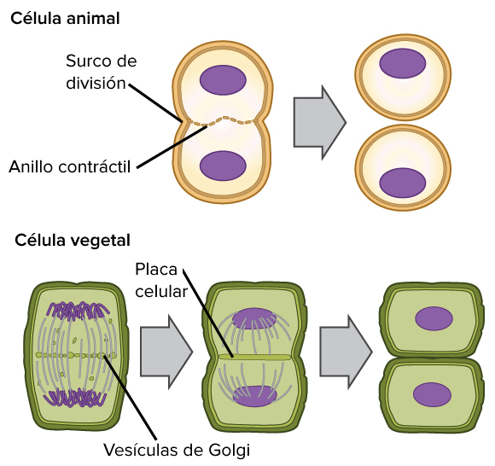

Interfase  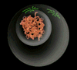 | La célula está ocupada en la actividad metabólica preparándose para la mitosis (las próximas cuatro fases que conducen e incluyen la división nuclear). Los cromosomas no se disciernen claramente en el núcleo, aunque una mancha oscura llamada nucléolo, puede ser visible. La célula puede contener un par de centriolos (o centros de organización de Microtúbulos en los vegetales) los cuales son sitios de organización para los Microtúbulos.
Profase  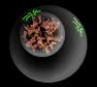 | La cromatina en el núcleo comienza a condensarse y se vuelve visible en el microscopio óptico como cromosomas. El nucléolo desaparece. Los centriolos comienzan a moverse a polos opuestos de la célula y fibras se extienden desde los centrómeros. Algunas fibras cruzan la célula para formar el huso mitótico.
Prometafase  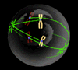 | La membrana nuclear se disuelve, marcando el comienzo de la prometafase. Las proteínas de adhieren a los centrómeros creando los cinetocoros. Los microtúbulos se adhieren a los cinetocoros y los cromosomas comienzan a moverse.
Metafase  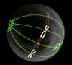 | Fibras del huso alinean los cromosomas a lo largo del medio del núcleo celular. Esta línea es referida como, el plato de la metafase. Esta organización ayuda a asegurar que en la próxima fase, cuando los cromosomas se separan, cada nuevo núcleo recibirá una copia de cada cromosoma.
Anafase  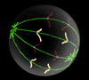 | Los pares de cromosomas se separan en los cinetocoros y se mueven a lados opuestos de la célula. El movimiento es el resultado de una combinación de: el movimiento del cinetocoro a lo largo de los microtúbulos del huso y la interacción física de los microtúbulos polares.
Telofase  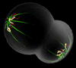 | Los cromátidas llegan a los polos opuestos de la célula, y nuevas membranas se forman alrededor de los núcleos hijos. Los cromosomas se dispersan y ya no son visibles bajo el microscopio óptico. Las fibras del huso se dispersan, y la citocinesis o la partición de la célula puede comenzar también durante esta etapa.
Citocinesis  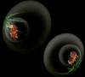 | En células animales, la citocinesis ocurre cuando un anillo fibroso compuesto de una proteína llamada actina, alrededor del centro de la célula se contrae pellizcando la célula en dos células hijas, cada una con su núcleo. En células vegetales, la pared rígida requiere que una placa celular sea sintetizada entre las dos células hijas.

Regulación del ciclo celular
El ciclo celular debe darse bajo condiciones muy específicas, que ameritan instancias de control y regulación muy específicas. De modo que sin las instrucciones precisas, no sólo no se inicia el ciclo entero, sino que no se dará el tránsito de una etapa a la siguiente. En primera instancia, el control es ejercido por los genes en el propio código genético de la célula. Allí están las instrucciones para fabricar o modificar proteínas para detonar cada etapa del ciclo. El conjunto de enzimas que activan, facilitan o finalizan cada fase son las ciclinas y las quinasas dependientes de la ciclina.
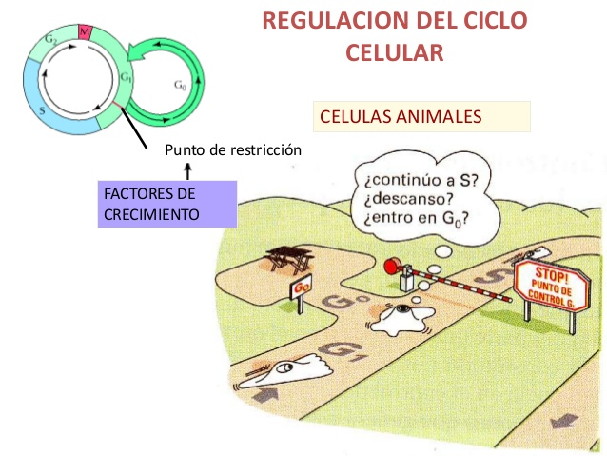

Puntos de control del ciclo celular
Existen, especialmente durante la mitosis, una serie de puntos de control del ciclo celular, en los que se supervisa el proceso y se asegura que no se hayan cometido errores. Se trata de rutas de verificación de existencia transitoria, o sea, que una vez cumplida su función y comprobado que el proceso sigue sin fallos, desaparecen.
Además, en caso de que el problema, pasado un lapso de tiempo, no se haya resuelto de manera satisfactoria, estos puntos de control preparan la célula para que emprenda la autodestrucción o apoptosis.
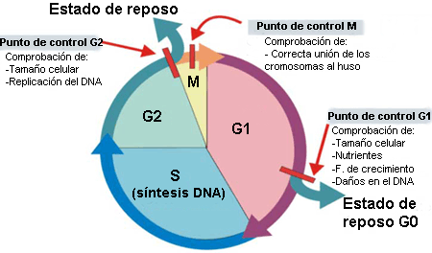

1) Al final de la etapa G1 y antes de la S. Este es el punto de control para el ADN no replicado, que inhibe el gen Cdc25, el cual activa a su vez a Ciclina A/B Cdk1. Así, impide que el ciclo continúe.

2) Antes de la anafase en la mitosis. Es un punto de control que garantiza la separación de los cromosomas, y opera activando la proteína Mad2 que impide la degradación de la segurina, hasta que las condiciones sean las apropiadas.

3) Puntos de control de daños al ADN en G1, S o G2. En caso de que ocurra daño celular, específicamente al material genético, se activará la proteína p53, que permite la reparación del ADN. En caso de que esto falle, de inmediato se activan los procesos de apoptosis.

Cómo se controla la división celular ( y de esta manera el crecimiento celular) es muy complejo. Los siguientes términos corresponden a algunos rasgos que son importantes en la regulación y lugares donde los errores pueden conducir al cáncer. El cáncer es una enfermedad dónde la regulación del ciclo celular sale mal y el crecimiento normal y comportamiento de la célula se pierden.
KdC (kinase dependiente de ciclinas, agrega fosfato a una proteína), junto con ciclinas son las mayores llaves de control para el ciclo celular, causando que la célula se mueva de G1 a S o G2 a M.
FPM (Factor Promotor de la Maduración) incluye la KdC y ciclinas que desencadenan la progresión del ciclo celular.
p53 Es una proteína que funciona bloqueando el ciclo celular si el ADN está dañado. Si el daño es severo esta proteína puede causar apoptosis (muerte celular).
- Los niveles de p53 están incrementados en células dañadas. Esto otorga tiempo para reparar el ADN por bloqueo del ciclo celular.
- Una mutación de la p53 es la mutación más frecuente que conduce al cáncer. Un caso extremo de esto es el síndrome de Li Fraumeni dónde un defecto genético en la p53 conduce a una alta frecuencia de cáncer en los individuos afectados.
p27 Es una proteína que se une a ciclinas y KdC bloqueando la entrada en fase S. la prognosis del cáncer en el seno está determinado por los niveles de p27. Reducidos niveles de p27 predicen un mal resultado para los pacientes de cáncer en el seno.

